ПРАКТИЧЕСКАЯ РАБОТА №

Моделирование случайных процессов в Microsoft Excel

Упражнение 1. ВЕРОЯТНОСТНАЯ МОДЕЛЬ

Цель: Создание вероятностной модели в электронных таблицах, знакомство с функцией для генерации случайного числа.

Задание 1. Студенту для поездки подходит 2 маршрута автобуса. У одного автобуса интервал 10 мин, у другого - 15 мин. Определить среднее время ожидания и построить в одной системе координат:
1) график времени ожидания за каждый день года,
2) график среднего времени ожидания для каждого дня года.

Обоснование задачи. Так как на остановку студент приходит по-разному, то время ожидания до прибытия каждого из автобусов будет каждый раз меняться и будет являться случайной величиной.
СЛУЧАЙНАЯ ВЕЛИЧИНА, СЛУЧАЙНАЯ ПЕРЕМЕННАЯ [random value, random variable] — всякая наблюдаемая величина, изменяющаяся при повторении условий, в которых она возникает.
ВЕРОЯТНОСТНАЯ МОДЕЛЬ – это модель, которая содержит случайные элементы. Таким образом, при задании на входе модели некоторой совокупности значений, на ее выходе могут получаться различающиеся между собой результаты в зависимости от действия случайного фактора. Вероятностные модели базируются на использовании больших серий испытаний со случайными параметрами, причем точность полученных результатов зависит от количества проведенных опытов.
Для генерации случайной величины в Microsoft Excel требуется в ячейку ввести формулу =СЛЧИС(). Эта функция возвращает случайное число из диапазона [0;1).
Чтобы получить случайное вещественное число из диапазона [0;а), можно использовать следующую формулу: =СЛЧИС()*a.
Если требуется получить случайное вещественное число между a и b, можно использовать следующую формулу: =СЛЧИС()*(b-a)+a.

Порядок выполнения.

- Постройте в Microsoft Excel таблицу вида
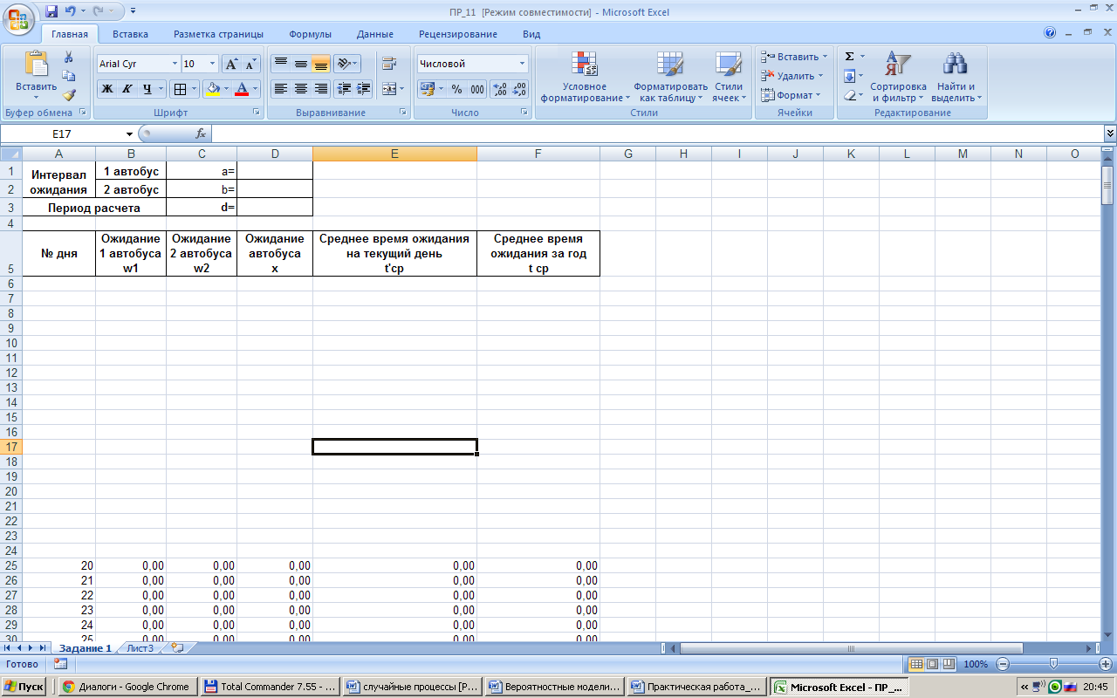

- Внесите в таблицу исходные данные
a – интервал ожидания 1 автобуса, а=10 минутам;
b – интервал ожидания 2 автобуса, b=15 минутам;
d – количество дней в исследуемом периоде (в году) d=365.

- Заполните расчетную таблицу формулами в соответствии с математической моделью, используя абсолютную и относительную адресацию в формулах.
w₁ – время ожидания 1 автобуса (случайное число на отрезке [0;а]);
w₂ – время ожидания 2 автобуса ( случайное число на отрезке [0;b]);
x – время ожидания за текущий день,
x = min (w₁, w₂)
t'_{ср}– среднее время ожидания на текущий день, за n – кол-во дней, для которых среднее подсчитано;
t_{ср} – среднее время ожидания за год
t_{ср} = (x₁+x₂+…+x_{n} ) / d

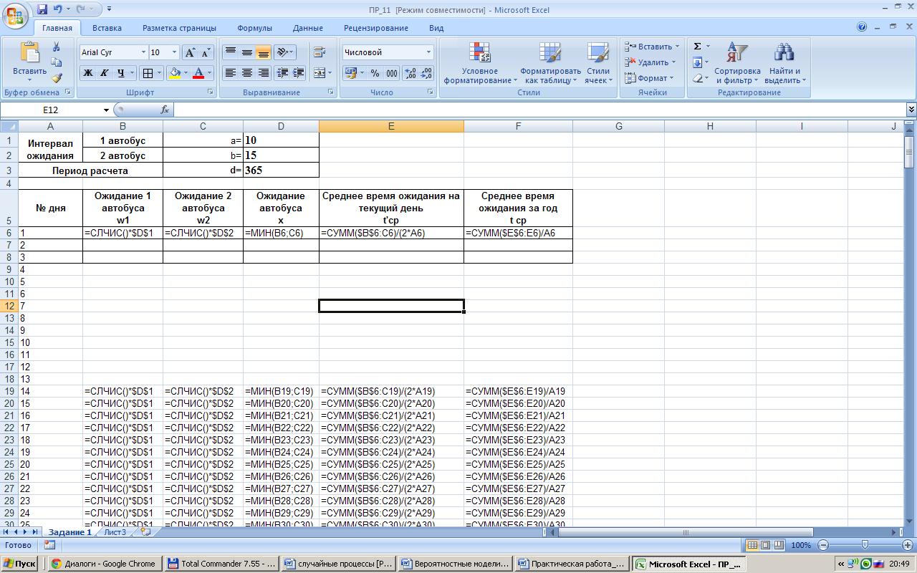
- Вычислите время все параметры на исследуемый период (Скопируйте, если это нужно, формулы вниз на все дни года, используя маркер заполнения)
- Построить на одной диаграмме два графика по заданию (для x и t'ср) на отдельном листе.

Задание 2. Используя модель, построенную для решения задачи, определить
- среднее время ожидания, если ожидание 1 автобуса 10 мин, 2 автобуса - 60 мин
- каково среднее время ожидания, если интервалы автобусов совпадают?

Упражнение 2. БРОСАНИЕ МОНЕТЫ

Цель: моделируя возможные игровые ситуации (варьируя ставки в данной игре) выяснить, какая тактика чаще приводит к результату (положительному или отрицательному)

Задание 3. У вас есть 10 монет. Вы хотите увеличить свой капитал в два раза, испытав заодно и свою судьбу. Суть игры проста, играя с маклером, вы делаете ставку и бросаете монету. Если выпадет «орел», маклер выдает вам сумму вашей ставка, в противном случае – вы ему отдаете сумму. Ставка может быть любой от 1 до 10 монет. Вы можете назначить самую большую ставку в 10 монет, и тогда за один бросок выяснится, «сорвали» ли вы банк или, наоборот, обанкротились. Опытные игроки действуют более осторожно, начиная с маленькой ставки.
Удвоение начального капитала или банкротство приводит к незамедлительному прекращению этого сеанса игры и расчету. Игра может продолжиться по вашему усмотрению.

Имитировать результат падения монеты можно с помощью функции СЛЧИС(). Поскольку вероятность выпадения той или иной стороны 50%,то, если СЛЧИС()<0,5, то результат «орел» (1), в противном случает – «решка» (0).
Формула падения монеты при броске имеет следующий вид:
Бросок = ЕСЛИ (СЛЧИС()<0,5; 1; 0)
Здесь «1» на выходе функции означает, что игрок угадал, то есть выпал «орел», а «0» - не угадал, то есть выпала «решка».

Формула изменения наличности игрока:
Наличность= ЕСЛИ(Бросок=1; Наличность+Ставка; Наличность-Ставка)
Формула определения выигрыша:
Выигрыш=ЕСЛИ(Наличность<2*Начальный капитал; «-»; «банк»)
Здесь выдается сообщение «банк» при увеличении наличности вдвое или больше, что является условием прекращением игры.
Функция определения проигрыша:
Проигрыш=ЕСЛИ(Наличность>0; «-»; «банкрот»)
Здесь выдается сообщение «банкрот» по окончании наличности, что так же является условием прекращения игры.

Порядок выполнения работы
- Создайте в Microsoft Excel таблицу вида:
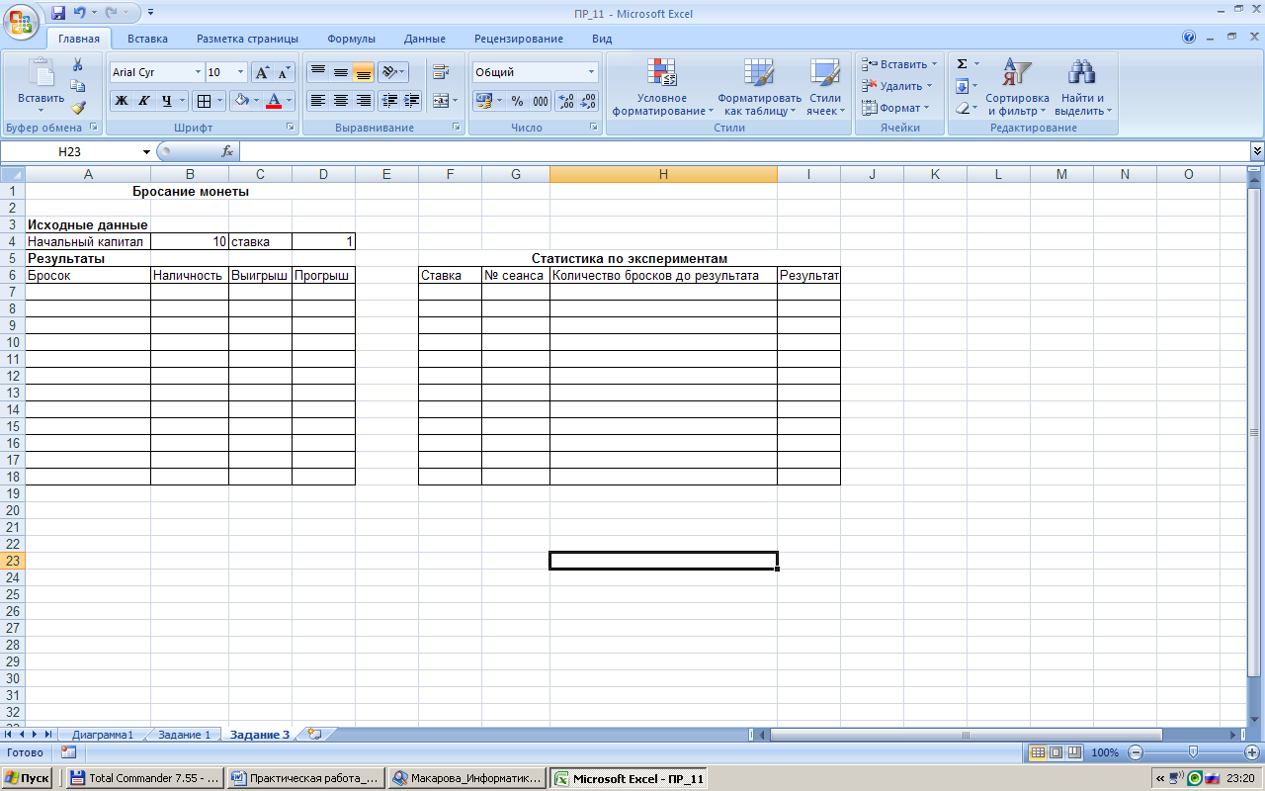
- Ввести расчетные данные
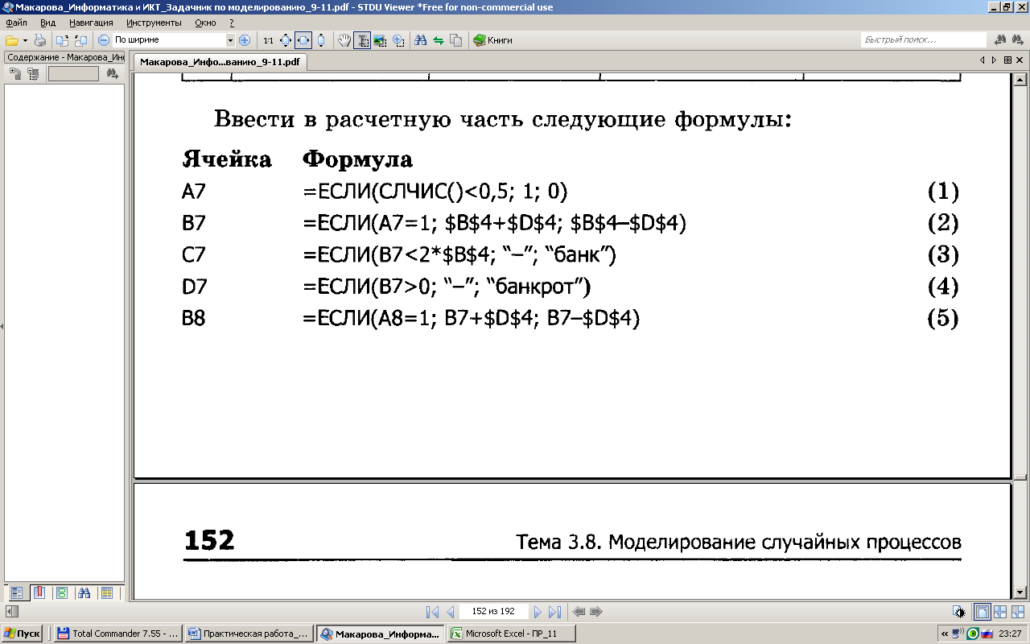
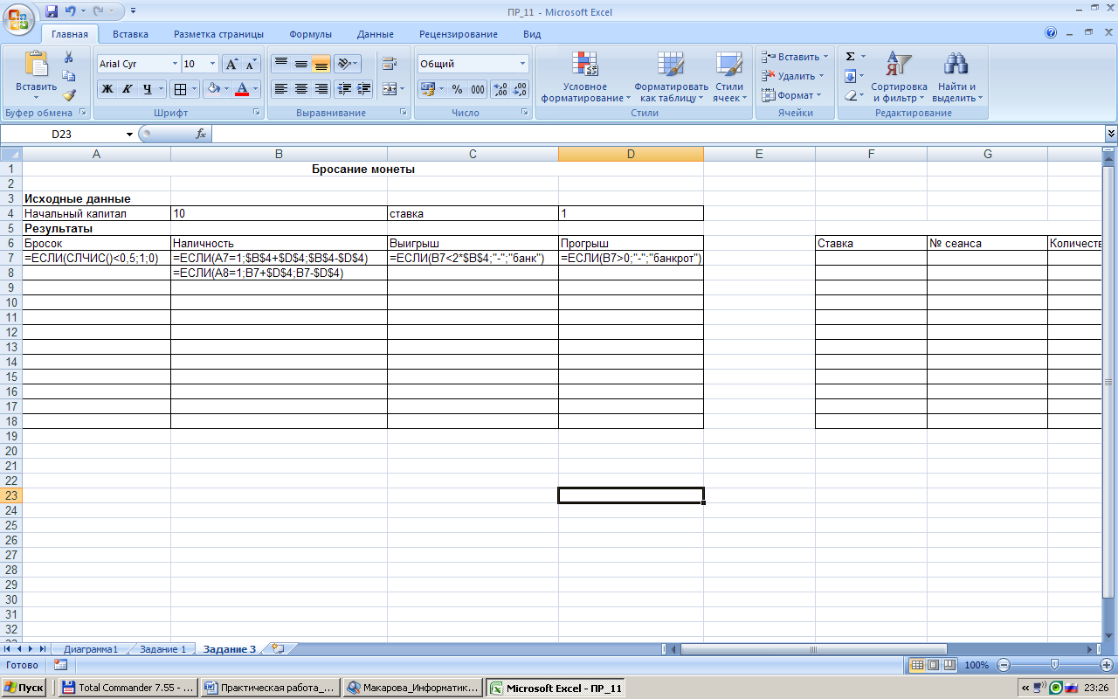
- Провести следующие исследования
- Исследовать выпадения «орла» и «решки» в течение сеанса игры
- Собрать статистические данные о выигрыше и проигрыше в течение 10-20 сеансов игры с различными значениями ставок и исследовать их.
- Ответьте на вопросы
- Кто чаще выигрывает: казино или игрок?
- Сколько в среднем надо сделать бросков до окончания игры?
Упражнение 3. ИГРА В КОСТИ

Цель: Создание игровой модели, основанной на случайных событиях

Задание 4. Два игрока бросают по две игральные кости. Сумма очков, выпавших на двух игровых костях, накапливается. Игра прекращается, когда один из игроков достигает суммы 101. Игра повторяется до трех побед.
Математическая модель складывается из следующих рассуждений.
На игровой кости имеется 6 граней с количеством точек от 1 до 6.
Модель, имитирующая бросание двух костей одним игроком:
К1=ЦЕЛОЕ (1+6*СЛЧИС())
К2=ЦЕЛОЕ (1+6*СЛЧИС())
Случайные значения суммируются. Суммы бросков по каждому игроку накапливаются в отдельных столбцах СУММА ПЕРВОГО и СУММА ВТОРОГО и анализируются после каждого броска в столбце РЕЗУЛЬТАТ
ЕСЛИ (ИЛИ («Сумма первого»>101; «Сумма второго»>101); «конец игры»; «-»)
Здесь, когда обе суммы меньше 101, в столбце записывается «-»,а при превышении хотя бы одним игроком порога в столбце записывается «конец игры». Кто победил, можно определить по соседним столбцам.
Игра прекращается при проявлении сообщения «конец игры» в столбце РЕЗУЛЬТАТ

Создайте таблицу вида
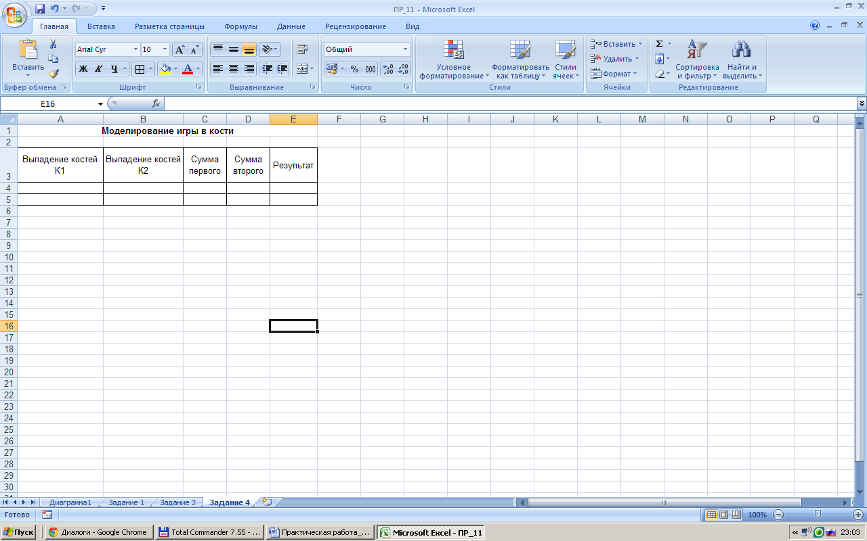
Заполнить самостоятельно по предложенному материалу, используя абсолютные и относительные ссылки.

Вопросы:
- Как части в нашей жизни происходят случайные процессы?
- Все ли случайные процессы можно смоделировать на компьютере?
- Помогают ли построенные модели для выбора в жизни?

